**муниципальное бюджетное общеобразовательное учреждение**

**«Марфинская средняя общеобразовательная школа»**

**«Марфинская СОШ» дошкольное отделение «Колосок»**

**городского округа Мытищи, Московской области.**

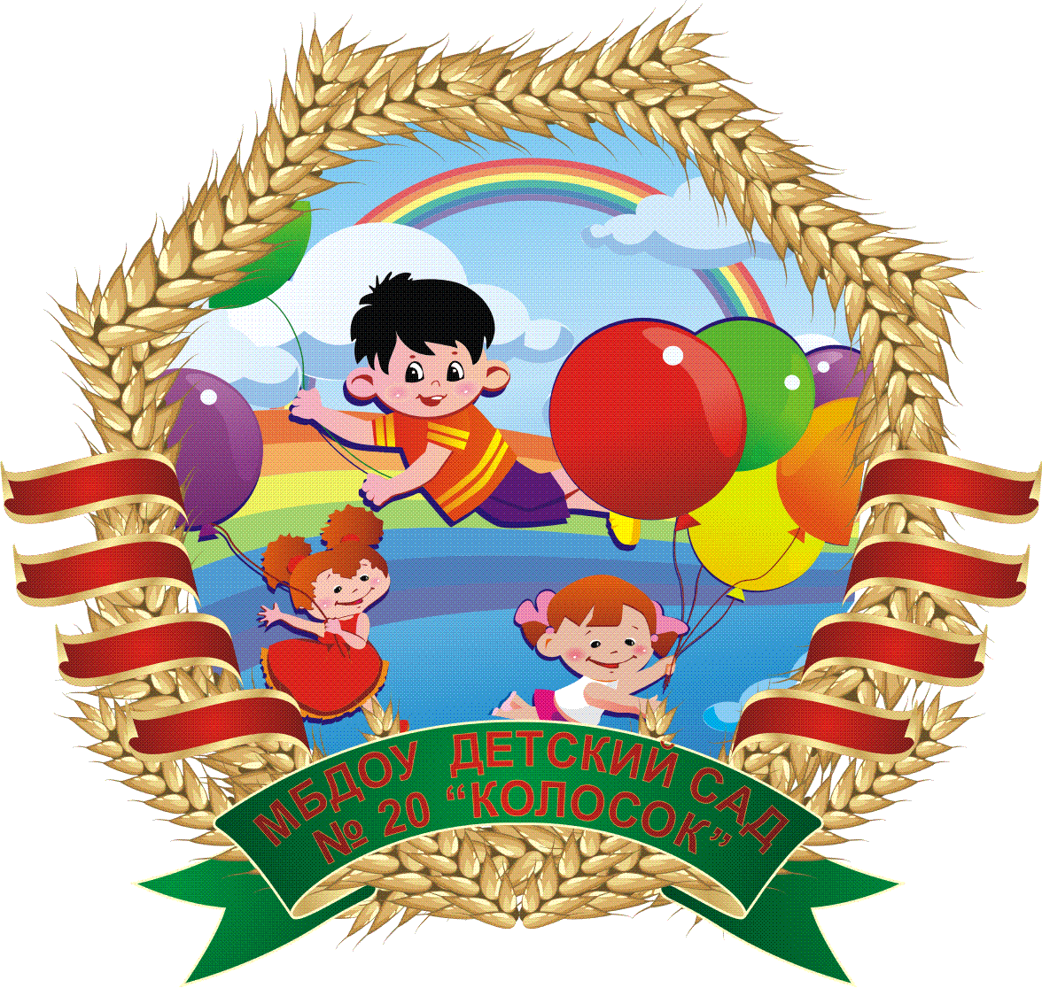

**Консультация для воспитателей**

**«Взаимодействие ДОУ и семьи по сохранению физического и психического здоровья детей»**

**Воспитатель: Ампилогова Е.П.**

**2021 год**

**Взаимодействие ДОУ и семьи по сохранению физического и психического здоровья детей.**

На сегодняшний день проблема здоровья детей — одна из самых актуальных. Здоровье — это совокупность физического, психического, нравственного и духовного состояний человека. Ребёнок уже рождается с определёнными физическими и генетически заложенными психическими особенностями, две же других категории здоровья ему необходимо развивать. В современных условиях жизни выделяется множество факторов отрицательного воздействия на здоровье ребенка, такие, например, как плохая экологическая обстановка. Одной из задач образовательной программы ДОУ, является задача по созданию оптимальных условий для повышения профессиональных компетенций педагогов в охране и укреплении физического и психического здоровья детей, сохранение их индивидуальности, приобщение детей к ценностям здорового образа жизни. Чтобы дети были здоровы, необходимо научить их осознанному отношению к своему здоровью и воспитывать в них потребность к здоровому образу жизни. Главная роль в этом принадлежит их родителям. Они обязаны заложить основы физического, нравственного и интеллектуального развития личности ребенка. Очень важно, чтобы у родителей была возможность принимать непосредственное участие в образовательном процессе, а при необходимости обратиться за квалифицированной помощью в построении эффективных детско-родительских отношений и коррекции методов воспитания по мере взросления детей. Совместная деятельность педагогов дошкольного образовательного учреждения и родителей по сохранению и укреплению здоровья ребенка, основ физической культуры и психического комфорта имеет не только педагогическое, но и глубокое социальное значение. Ведь здоровье детей – будущее страны, основа ее национальной безопасности. Большинство родителей испытывают потребность в информации о способах оздоровления ребенка. Наибольший интерес вызывают темы, связанные с регуляцией психоэмоционального состояние ребенка, укреплением здоровья детей, с профилактикой простудных заболеваний, с физической и психологической подготовкой детей к обучению в школе, организация рационального питания, двигательного режима, закаливания и режима дня ребенка дошкольного возраста, а также профилактика нарушений осанки и плоскостопия у детей. Семья и детский сад, имея свои особые функции, не могут заменить друг друга. На нас, педагогов, возложена эта ответственная миссия. Мы несём ответственность за здоровье наших воспитанников в полном смысле этого слова, и в наших силах изменить ситуацию в лучшую сторону. Проблему здоровья детей необходимо решать в тесном взаимодействии с родителями, искать новые подходы и методы. Педагоги дошкольных учреждений находятся в более выгодном положении — они ежедневно общаются с родителями, могут вести просветительскую работу в этом направлении и оказывать грамотную поддержку. Существует достаточное количество различных факторов, способствующих сохранению и укреплению здоровья детей:

1) правильное и сбалансированное питание;

2) режим дня;

3) прогулки на свежем воздухе;

4) закаливание организма;

5) достаточная двигательная активность;

6) соблюдение санитарно-гигиенических норм и правил;

7) психологическая комфортность пребывания детей в ДОУ;

8) полноценное нравственное и духовное развитие личности ребёнка.

В законе «Об образовании в Российской Федерации» обозначена одна из главных задач, которые стоят перед дошкольным учреждением — «взаимодействие с семьей для обеспечения полноценного развития личности ребенка». Однако работа с родителями должна иметь индивидуальный подход, так как: социальный статус семей различен, образованность родителей — тоже, в одних семьях приветствуются занятия спортом, другие — наоборот, далеки от него, также большинство родителей могут проявлять заинтересованность данным вопросом, а некоторые надеются на Божью помощь. Как бы там ни было, задача педагога — стараться повышать культуру здорового образа жизни семьи. Таким образом, основной целью работы дошкольного учреждения в этом направлении является: способствовать укреплению физического здоровья детей, снижению заболеваемости детей не только простудными заболеваниями, но и болезнями опорно-двигательного аппарата, различными психическими расстройствами, формированию потребности в здоровом образе жизни у детей и взрослых (родителей). Задачи: Разработать план деятельности участников образовательного процесса, направленный на сохранение и укрепление здоровья. Создать условия для сохранения, укрепления физического и психического здоровья воспитанников. Использовать в работе современные технологии обучения здоровому образу жизни, развивать здоровьесберегающие умения и навыки, вырабатывать у детей желание думать и заботиться о своём здоровье. Создать условия и организовать предметно-пространственную среду для обеспечения двигательной активности воспитанников. Способствовать полноценному нравственному и духовному развитию личности ребёнка. Наладить контакт с семьями воспитанников через вовлечение родителей в совместную деятельность, кроме этого, регулярно оказывать консультативную помощь по вопросам физического воспитания и оздоровления детей. Совместная деятельность педагогов ДОУ и родителей по сохранению и укреплению здоровья ребенка, формированию здорового образа жизни, основ гигиенической и физической культуры имеет не только педагогическое, но и глубокое социальное значение. Ведь здоровье детей — будущее страны, основа ее национальной безопасности. Для вовлечения родителей в работу по сохранению и укреплению физического и психического здоровья детей следует двигаться в двух направлениях: Повышение педагогической культуры родителей и уровня их осведомлённости в вопросах сохранения и укрепления здоровья. Вовлечение родителей в деятельность ДОУ, совместная работа по обмену опытом. Направления и формы взаимодействия: Педагогический мониторинг: – индивидуальные беседы (администрация, педагоги, специалисты); – наблюдения за общением ребёнка с членами своей семьи и наоборот; – изучение особенностей семейного воспитания, традиций семьи; – выявление факторов семейного неблагополучия, проблем в воспитании; – диагностические игры; – анкетирование; – проведение мониторинга по результатам исследования. Педагогическая поддержка и совместная деятельность: – мероприятия, способствующие укреплению и сохранению здоровья детей; – совместная деятельность детей и родителей в этом направлении; – формирование «здоровых» традиций группы; – организация спортивных соревнований и праздников; – тематические родительские собрания; – дни открытых дверей; – совместная проектная деятельность – помощь в создании родительских спортивных клубов; – консультации медицинских работников; – подбор литературы по ЗОЖ. Педагогическое образование: – психолого-педагогические тренинги; – семинары по вопросам здоровьесбережения детей; – консультации; – рекламные буклеты, памятки; – информационные стенды; – выставки детских работ; – сайт организации; – объявления; – фотогазеты. Как правило, ни одно, даже самое благое, начинание в дошкольном учреждении не заканчивается успешно, если нет взаимодействия с родителями. «Ребёнок учится тому, что в дому» — гласит русская пословица, из этого следует, что семья остаётся для ребёнка самым важным звеном на пути к здоровому образу жизни, а задача воспитателя — оказать помощь в этом направлении. Для стимуляции интереса родителей к вопросу оздоровления детей необходимо сделать жизнь детей в детском саду действительно интересной, почаще привлекать родителей к совместным мероприятиям, тщательно подготавливать вопросы, касающиеся этой темы, к родительским собраниям, приводить положительные примеры из жизни. Работу проводить не от случая к случаю, а планомерно и системно, настойчиво и педантично, и тогда результаты будут обязательно. Даже те родители, которые ведут не совсем здоровый образ жизни, желают своим детям расти здоровыми и жизнерадостными, поэтому они охотно согласятся принять участие в изготовлении своими руками физкультурно-игрового оборудования (массажных дорожек, мешочков с песком или крупой), оформлении прогулочных участков или покупки для группы специального оборудования. Как было сказано выше, физическое здоровье детей — это только одна из составляющих. Не меньшее внимание необходимо уделять психологической комфортности пребывания детей в детском саду. Большое значение здесь имеет личность воспитателя, его отношение к себе, к детям, к своей деятельности. Поэтому педагогам не остаётся ничего другого, как работать над собой, повышать свой профессиональный уровень, так как работа с детьми не терпит попустительского отношения, образ педагога навсегда останется в памяти детей и сможет послужить образцом в его дальнейшей жизни. Он закладывает воспитанникам основы правильного поведения, пути достойного выхода из любой жизненной ситуации, уроки нравственности. Каждый ребёнок во время пребывания в детском учреждении должен ощущать заботу, внимание, поддержку со стороны взрослого, сколько бы детей не посещало группу, наладить психологическим контакт с каждым — это обязательное и первостепенное условие успешной работы. Доверие и уважение родителей к педагогу заметно повышается, если ребёнок любит своего наставника, с удовольствием идёт в детский сад. В данной ситуации найти подход к родителям гораздо проще и легче. Они уже с большим интересом будут обращать внимание на предлагаемый им наглядный материал, с удовольствием посещать родительские собрания, принимать участие в совместных мероприятиях. Следует добавить, что тексты наглядных форм агитации должны быть привлекательными, доступными и содержать действительно интересный материал, способный побудить мам и пап к действию. Опыт показывает, что, благодаря инициативе и систематичной работе воспитателей по сохранению и укреплению здоровья дошкольников, интерес родителей к данной теме заметно возрастает, они становятся активными участниками воспитательно-образовательного процесса.

В детском возрасте психическое и физическое здоровье дает малышу «счастливый билет» в будущее, помогая наиболее благоприятному развитию всех физических, психических функций и душевных качеств. Общие усилия будут способствовать воспитанию здорового ребенка, которому предстоит жить в быстро меняющемся мире: применять и осуществлять перемены, критически мыслить, проявлять инициативу, активность, творчество, заботиться о людях, стране, окружающем мире. Главное – дети должны расти счастливыми. Только счастливый ребенок может быть здоров физически и душевно, гармонично развиваться, в полной мере разворачивая свои возможности.